**TRƯỜNG THCS TÙNG THIỆN VƯƠNG**

**MÔN: ĐỊA LÍ KHỐI 8**

**Tuần 28: từ ngày 04/4 đến ngày 09/4/2022**

**BÀI 34: CÁC HỆ THỐNG SÔNG LỚN Ở NƯỚC TA**

**Link bài giảng:** <https://www.youtube.com/watch?v=NlpOi6ork5k>

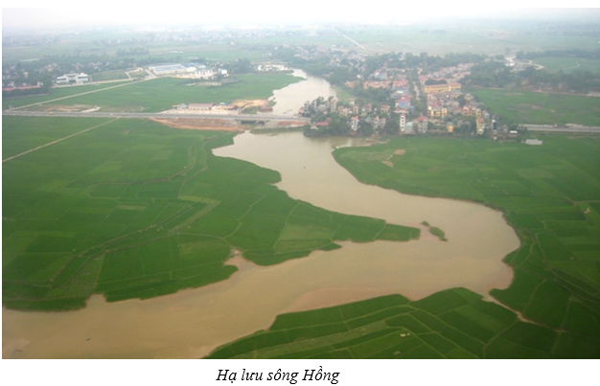**I. Nội dung bài học**

**1. Sông ngòi Bắc Bộ**

- Chế độ nước rất thất thường: Mùa lũ kéo dài 5 năm đỉnh lũ vào tháng 8, lũ tập trung nhanh do sông có dạng nan quạt.

- Tiêu biểu cho sông ngòi Bắc Bộ là hệ thống sông Hồng.

**2. Sông ngòi Trung Bộ**

- Sông ngòn ngắn và dốc phân thành nhiều lưu vực nhỏ độc lập.

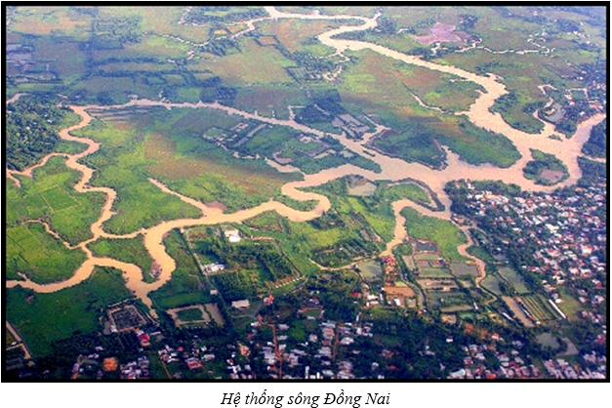- Lũ lên nhanh và đột ngột.

- Lũ tập trung từ tháng 9 đến tháng 12.

**3. Sông ngòi Nam Bộ**

- Sông ngòi Nam Bộ có chế độ nước theo mùa nhưng điều hòa hơn Bắc Bộ và Trung Bộ.

- Sông có nhiều thuận lợi cho giao thông và thủy sản.

- Hai hệ thống sông chính là sông Mê Công và sông Đồng Nai, trong đó sông Mê Công là sông lớn nhất Đông Nam Á và chảy qua 6 quốc gia.

**BÀI 35: THỰC HÀNH**

**VỀ KHÍ HẬU, THỦY VĂN VIỆT NAM**

**Link bài giảng:** <https://www.youtube.com/watch?v=joJLXbGBi2M>

**1. Vẽ biểu đồ lượng mưa và lưu lượng nươc Sông Hồng (Trạm sơn Tây) và Sông Gianh (Đồng Tâm)**

a) Các bước vẽ biểu đồ

- Bước 1:

+ Chọn tỉ lệ cho phù hợp để vẽ biểu đồ cho cân đối 1/100 (Lượng mưa 1mm = Lưu lượng 100m3/s )

+ Thống nhất thang chia cho 2 lưu vực sông từ đó dễ dàng so sánh biến động khí hậu và thuỷ văn

+ Biểu diễn lượng mưa và lưu lượng trên cùng một hệ trục

+ Vẽ kết hợp các biểu đồ:

* Lượng mưa: Hình cột màu xanh

* Lưu lượng: Đường biểu diễn bằng đường màu đỏ

- Bước 2: Vẽ biểu đồ

+ Dựa vào số liêu để vẽ, phân chia số liệu trên thành cột cho phù hợp tương đối

+ Ghép các biểu đồ đã vẽ lên bản đồ các lưu vực sông cho phù hợp vơi vị trí.

b) Tính thời gian và độ dài (số tháng) của mùa mưa và mùa lũ.

- Để xác định mùa mưa và mùa lũ chúng ta phải tính giá trị trung bình lượng mưa tháng và giá trị trung bình lưu lượng tháng (Nếu giá trị trung bình lượng mưa hoặc lưu lượng lớn hơn trung bình gọi là mùa mưa (mùa lũ), Nếu giá trị trung bình lượng mưa hoặc lưu lượng nhỏ. Gọi là mùa khô (mùa cạn).

c) Nhận xét:

- Các tháng nào mùa lũ trùng hợp với các tháng mùa mưa?

- Các tháng nào của mùa lũ không trùng hợp với các tháng mùa mưa?

=> Mùa lũ không hoàn toàn trùng hợp với mùa mưa.

Vì tiến trình mùa lũ phụ thuộc vào:

- Mùa mưa

- Độ che phủ rừng

- Hệ số thấm của đất đá

- Hình dạng mạng lưới sông

- Các hồ chứa nhân tạo…

- Ví dụ những nơi có nhiều rừng, hệ số thấm đất cao, nhiều hang động sẽ có mùa lũ chậm hơn mùa mưa.

**II. Bài tập**

**Câu 1: Việt Nam có mấy hệ thống sông lớn:**

A. 6 B. 7 C. 8 D. 9

C**âu 2: Đỉnh lũ của sông ngòi Bắc Bộ vào tháng mấy:**

A. 8 B. 9 C. 10 D. 11

**Câu 3: Sông Mê Công chảy qua bao nhiêu quốc gia :**

A. 5 B. 6 C. 7 D. 8

**Câu 4: Hệ thống sông có diện tích lưu vực chảy trên lãnh thổ nước ta lớn nhất**

A. Sông Đồng Nai B. Sông Hồng C. Sông Mê Công D. Sông Mã

**Câu 5: Sông Mê Công đổ ra biển bằng mấy cửa:**

A. 8 B. 9 C. 10 D. 11

**III. Dặn dò**

- Học sinh ghi nội dung bài học và làm bài vào tập Địa lí.

- Khi làm bài học sinh nhớ ghi đầy đủ họ và tên, lớp.

- Làm bài tập trên K12Online.

* Mọi ý kiến thắc mắc cần giải đáp các em có thể trao đổi trực tiếp với giáo viên

|  |  |  |
| --- | --- | --- |
| **Họ tên GV** | **Lớp dạy** | **Zalo** |
| Cô Phan Huỳnh Diệu | 8/1, 8/3, 8/5, 8/7, 8/9, 8/11, 8/12, 8/13 | 0968865744 |
| Cô Phùng Thị Luyến | 8/2, 8/4, 8/6, 8/8, 8/10 | 0975593457 |